揭西县东园镇卫生院
2020年院务公开

一、揭西县东园镇卫生院概况
（一）东园卫生院基本信息
揭西县东园镇卫生院建院于1965年，位于东园镇东园圩,经过几十年的风雨历程和几代院人的不懈努力，已经发展成为一所集预防、医疗、康复、妇幼保健、计划生育指导、健康教育为一体的综合性非营利性公立医院。我院技术力量雄厚，设备较先进，服务优良，环境较优美，是全镇医疗、技术培训、预防接种、妇幼保健和急救中心；担负全镇的急危重病、多发病和公共卫生突发事件的急救及治疗任务。我院系经中华人民共和国卫生部批准,取得《医疗机构执业许可证》，登记号：379230445222710151；并取得揭西县事业单位登记管理局颁发事业单位法人证书,法定代表人：张和畅,开办资金：144万元。为正股级医疗事业单位，隶属揭西县卫生健康局。
我院始终坚持“以人为本、以病人为中心”的服务理念，以“质量第一、患者至上”为根本宗旨。全体职工努力提高医疗卫生服务水平，坚持以科学技术为主导，以人才培养为根本，以医疗技术为基础，以管理为保障，以公共卫生事业为服务重点，以“厚德、精医，博爱、慈心”的服务理念为群众提供优质、高效、快捷、方便的基本医疗和基本公共卫生服务。
截止2020年12月31日。医院编制床位24张，编制人员53人，实有在职人员45人，退休职工16人，卫生院设院长1人，副院长3人，其中卫生技术人员37人，行政管理人员6人，工勤人员2人，主治医师2人，执业医师6人，助理医师11人，护师4人，护士5人，药师5人，药士3人，检验师1人，检验士1人，技士1人，助理会计师1人。卫生院下设院长办公室、行政办公室、计财室、计免防疫科、妇产科、检验科、X光室、B超心电图室、手术室、治疗室、儿科、内科、外科、中医科、中药房、西药房、收费处、公共卫生科等职能科室。我院配置了全自动生化分析仪、三分类血球计数仪、彩色黑白B超机各1台、500MA—X光机、心电监护仪、麻醉呼吸机、心电图机、手术室,妇产科各种设备及救护车等,能为镇区内群众提供常见病,多发病24小时的连续医疗服务,还能积极的做好急、危、重病人的抢救和转诊工作。
（二）东园卫生院依法执业登记的主要事项
1、医疗机构名称：揭西县东园镇卫生院。
2、地址：揭西县东园镇东桥园村委。
3、邮政编码：515437
4、所有制形式：全民
5、医疗机构类别：乡镇卫生院
6、诊疗科目：预防保健科/全科医疗科/内科/外科/妇产科/儿科/眼科/耳鼻咽喉科/口腔科/精神科（门诊）/急诊医学科/麻醉科/医学检验科/医学影像科/中医科
7、服务对象：社会
8、法人代表人和主要负责人：张和畅
（三）经批准开展的各项诊疗技术和特殊临床检验项目
我院是综合卫生院，技术力量雄厚，设备较先进，服务优良，环境较优美，是全镇医疗、技术培训、预防接种、妇幼保健和急救中心；担负全镇的急危重病、多发病和公共卫生突发事件的急救及治疗任务。
- 东园卫生院环境
东园卫生院位置及周边的交通
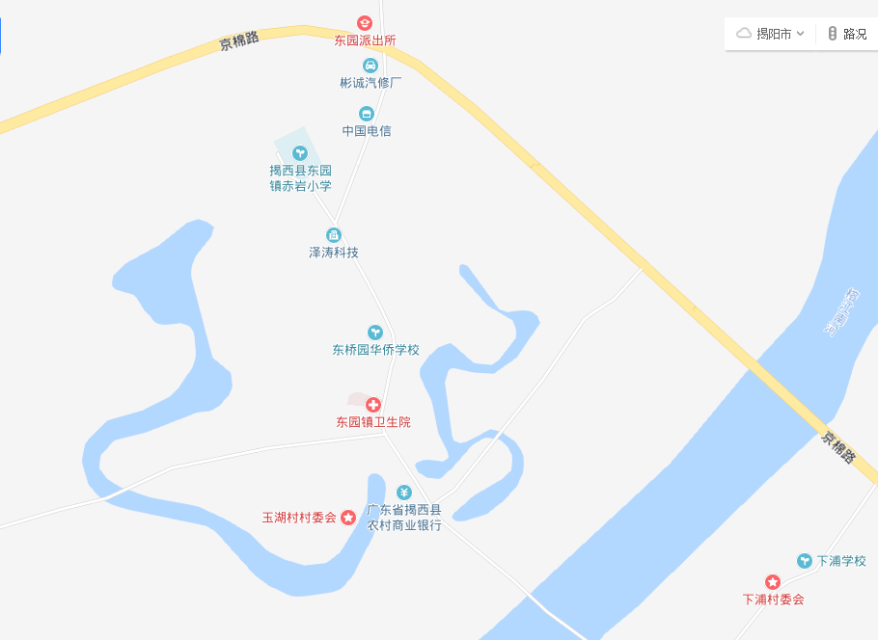
位于揭西县东园镇东桥园村委新寨村。我院地处揭普三县交界处，东接蓝城区白塔镇，西接本县塔头镇，南接本县棉湖镇，北接本县京溪园镇，总人口4万多人，常住人口3.4万人。
三、揭西县东园镇卫生院服务时间
工作时间:上午： 8：00-11:30
下午： 2：30-5:30
门急诊部、住院部：节假日照常上班，24小时提供医疗服务。
四、院务公开领导小组：
组长：张和畅 院长
成员：林锭奎 副院长
卓锡川 副院长
李小康 副院长
院长公开监督小组：
组长：林锭奎
成员：郑宇航 李玲 王德芳 吴雪苹
院长、副院长工作分工：
张和畅 负责全面工作
林锭奎 负责行政后勤
卓锡川 负责医疗业务
李小康 负责公共卫生
五、开展便民服务措施
1、医院有优化患者门急诊就诊流程的具体措施，制定了门急诊高峰时段合理分流患者的工作预案和缩短患者等候时间的措施及规定，并已组织实施。医院根据患者需求和临床检查的特点，安排上班时间，各科室提前到岗，按时为就诊病人提供诊疗服务。每天门诊就诊高峰期时，确保收费处、药房窗口人员安排充足，减少病人排队时间，保障病人需求。
2、建立医院急诊绿色通道，制定了急危重症患者优先处置制度，实施“先诊疗。后结算”模式，确保急救绿色通道“畅通、规范、高效、安全”。
3、门急诊设有完善、清晰易懂的医疗就诊标识，能够合理规划患者流向并指导患者前往相关科室就诊。
4、门诊具有合理的门急诊导诊措施。实行门诊部和急诊科护理工作人员弹性工作制，增加夜间导医，做到高峰时段人员充足，有序分流患者。导诊人员引导患者就诊，提供健康教育咨询，协助老弱危重患者办手续，免费提供轮椅检查，开水供应等。
5、提供方便快捷的检查结果查询服务。向患者提供纸质检查检验结果报告单外，还提供现场、电话查询方式。
6、医院检验科、放射科、彩超心电图室、收费处、药房、病区均实行24小时服务，做到病人随到随查。
7、在住院处增设出入院病人接诊站，由门诊护士指导患者办理出入院手续，入院患者由护士送入病房，转交于相关科室的主班护士，既要保证专科病人的专收，又要缩短患者的入院时间，免去患者办完手续后寻找入住科室的忙乱，以改进对出院患者的服务。
8、继续开展午间、方便门诊、双休日及节假日门诊，增加方便门诊医师，充实门诊力量，缓解患者看病等待时间长问题。

楼层简介
第一楼 | 急诊室、收费处、西药房、中药房、治疗室（护士站）、住院部、防疫科、内科、儿科、外科、儿保科、临时输液处
第二楼 | X光室、B超心电图室、彩超室、检验室、妇产科、手术室、住院部
第三楼 | 院长办公室、财计室、党员活动室、会议室、公共卫生办公室、物资室

